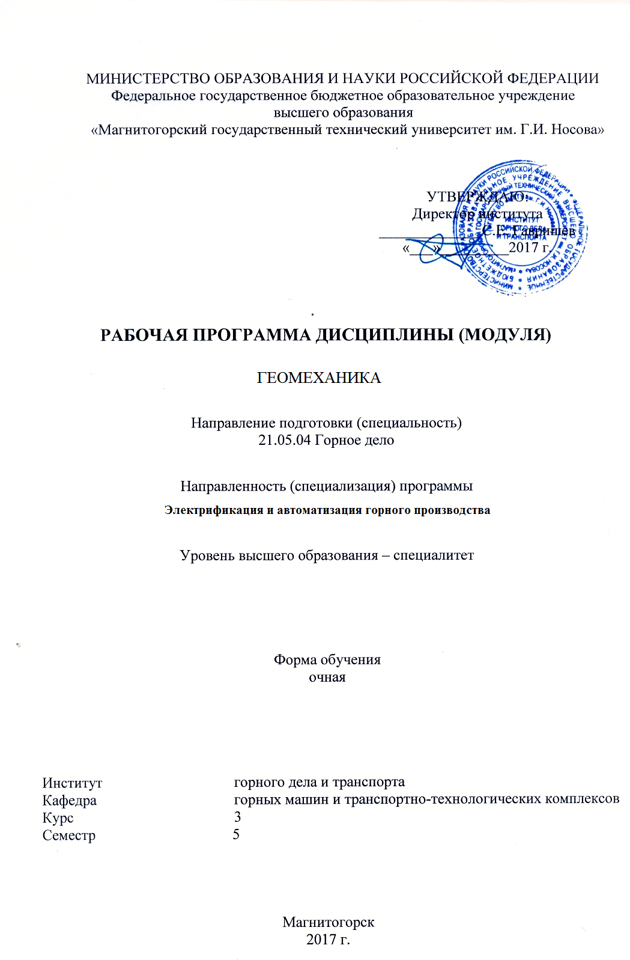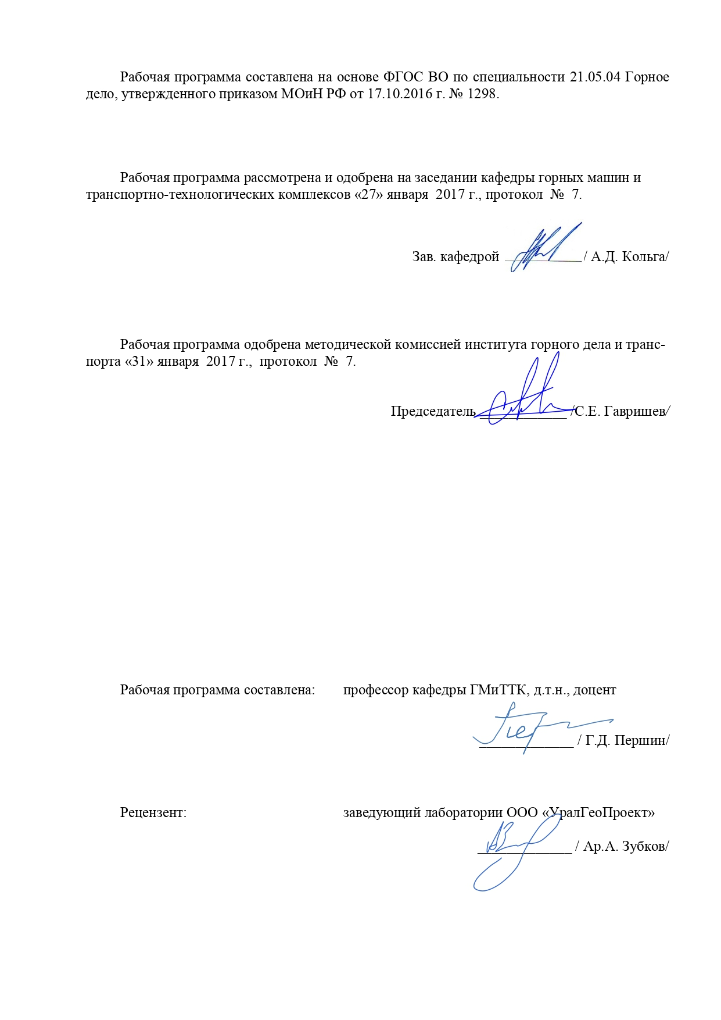
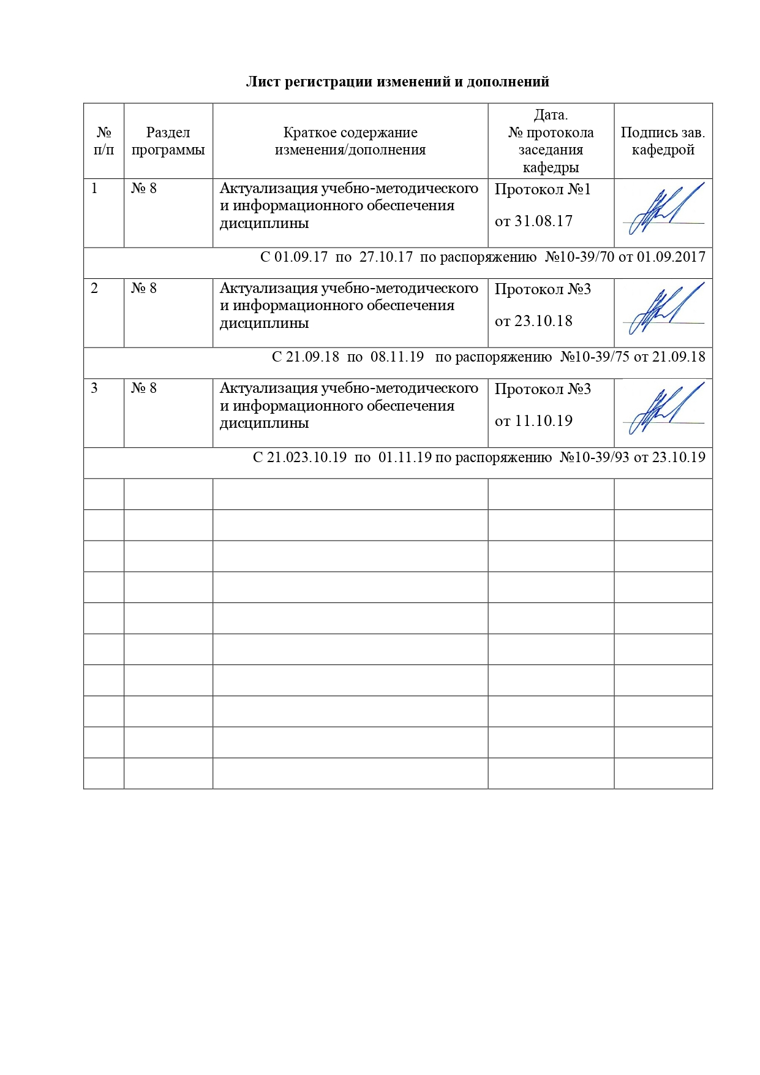
1 Цели освоения дисциплины

Целями освоения дисциплины «Геомеханика» являются: подготовка специалиста обладающего системой знаний по прогнозированию деформаций массива и инженерных методов управления горным давлением.
Задачи дисциплины – усвоение студентами:
– закономерностей распределения напряженного состояния породных массивов, нарушенных горными выработками;
– основ прогнозирования деформаций горных выработок в зависимости от физико-механических свойств пород, условий их залегания и структурного состояния;
– основ обеспечения устойчивости открытых горных выработок;
– методики механико-математического расчета устойчивости откосов выработок.

2 Место дисциплины в структуре образовательной программы подготовки специалиста
Дисциплина «Геомеханика» входит в базовую часть блока 1 образовательной программы.
Для изучения дисциплины необходимы знания (умения, владения), сформированные в результате изучения таких дисциплин как:
Б1.Б.9 «Математика»,
Б1.Б.10 «Физика»,
Б1.Б.11 «Геология»,
Б1.В16.02 «Сопротивление материалов»,
Б1.Б.17.02 «Открытая разработка МПИ».
Знания (умения, владения), полученные при изучении данной дисциплины будут необходимы при освоение дисциплин:
Б1.Б.20.01 «Обоснование проектных решений».

3 Компетенции обучающегося, формируемые в результате освоения дисциплины и планируемые результаты обучения
В результате освоения дисциплины «Геомеханика» обучающийся должен обладать следующими компетенциями:

Структурный элемент  компетенции | Планируемые результаты обучения
ОПК-9
владением методами анализа, знанием закономерностей поведения и управления свойствами горных пород и состоянием массива в процессах добычи и переработки твердых полезных ископаемых, а также при строительстве и эксплуатации подземных сооружений
Знать | физико-механические свойства и классификации горных пород и характеристики породных массивов; методы испытаний горных пород и строительных материалов; основные закономерности развития деформаций откосов открытых выработок
Уметь: | Использовать справочную литературу для определения свойств горных пород и устойчивых параметров выработок; проводить испытания горных пород и строительных материалов при исследовании их физико-механических свойств; обосновывать параметры устойчивых выработок;  анализировать инженерно-геологические условия разработки месторождений, обосновывать параметры устойчивых откосов бортов и уступов карьеров, определять запас устойчивости откосов открытых горных выработок и отвалов
Владеть: | современными методами исследования физико-механических свойств горных пород и строительных материалов; геомеханическими методами обоснования высоты и угла откосов; современными методами оценки устойчивости откосов уступов и бортов карьеров.

4 Структура и содержание дисциплины

Общая трудоемкость дисциплины составляет 4 зачетные единицы, 144 часа:
– контактная работа – 73.9 акад. часов;
– аудиторная – 72 акад. часа;
– внеаудиторная –1,9 акад. часов;
– самостоятельная работа – 70.1 акад. часа;

Раздел  дисциплины | Семестр | Виды учебной работы, включая  самостоятельную работу студентов и трудоемкость (в часах) |  |  | Формы текущего контроля  успеваемости.  Форма  промежуточной  аттестации | Код и структурный  элемент компетенции
Раздел  дисциплины | Семестр | лекции | лабораторные. занятия | самост.  раб.
- Введение. | 5 | 6 | 6 | 10 |  | ОПК-9
- Напряженное состояние массива | 5 | 6 | 6 | 10 | Устный опрос (собеседование)
- Свойства пород горного массива | 5 | 6 | 6  6И | 10 | Устный опрос (собеседование)
- Методы определения механических свойств пород | 5 | 6 | 6  6И | 10 | Устный опрос (собеседование)
- Дренирование карьерных полей | 5 | 6 | 6  2И | 15 | Устный опрос (собеседование) |  | ОПК-9
- Устойчивость откосов | 5 | 6 | 6 | 15.1 | Устный опрос (собеседование) |  | ОПК-9
Итого по разделу |  | 36 | 36 | 70.1 | Зачет с оценкой |  | ОПК-9

5 Образовательные и информационные технологии
Для реализации предусмотренных видов учебной работы в качестве образовательных технологий в преподавании дисциплины «Геомеханика» используются традиционная и модульно - компетентностная технологии.
Передача необходимых теоретических знаний и формирование основных предоставлений по курсу «Геомеханика» происходит с использованием мультимедийного оборудования.
Лекции проходят в традиционной форме, в форме лекций-информация, лекций-конференций, лекций-консультаций и проблемных лекций. Теоретический материал изложенный и объясненный студентам на лекциях-информациях, подлежит самостоятельному осмыслению и запоминанию. Совокупность докладов по предварительно подготовленной проблематике сделанных на лекции-конференции обеспечивает всестороннее освещение проблемы за счет дополнения и уточнения преподавателем, а также подведением итогов в конце лекции с формулированием основных выводов. Теоретический материал на проблемных лекциях является результатом усвоения полученной информации посредством постановки проблемного вопроса и поиска путей его решения. На лекциях – консультациях изложение нового материала сопровождается постановкой вопросов и дискуссией в поисках ответов на эти вопросы.
При проведении практических занятий используются работа в команде и традиционный семинар.
Самостоятельная работа стимулирует студентов в процессе подготовки домашних заданий, и докладов для практических занятий, при подготовке к итоговой аттестации.

6 Учебно-методическое обеспечение самостоятельной работы студентов

Раздел/ тема  дисциплины | Вид самостоятельной  работы | Кол-во  часов | Формы контроля
- Напряженное состояние массива | - самостоятельное изучение учебной литературы;  - конспектирование.. | 20 | Устный опрос (собеседование)
- Свойства пород горного массива | - самостоятельное изучение учебной литературы;  - домашнее задание №2. | 10 | Устный опрос (собеседование)
- Методы определения механических свойств пород | - самостоятельно изучение учебной литературы;  - конспектирование. | 10 | Устный опрос (собеседование)
- Дренирование карьерных полей | - самостоятельное изучение учебной литературы;  - конспектирование.. | 15 | Устный опрос (собеседование)
- Устойчивость откосов | - самостоятельное изучение учебной литературы;  - конспектирование.. | 15.1 | Устный опрос (собеседование)
Итого по дисциплине |  | 70.1 | Зачет с оценкой

Домашние задания:
Домашнее задание №1
Определить удельный вес породы образца кубической формы с размерами 5х5х5 см. Масса образца 0,375 кг.
Определить вертикальное давление в массиве на глубине 200 м. Плотность пород 2,5 т/м³.

Домашнее задание №2
Удельное сцепление пород 1 МПа. Какую касательную силу надо приложить к образцу с квадратным сечением 5х5 см при чистом сдвиге ?
Образец с квадратным сечением 5х5 см срезан при нормальном напряжении 5 МПа и касательном 3 МПа. Определить величины приложенных сил

Домашнее задание №3
Бульдозером сдвинута призма породы сечением 1х1х1 м. Какую силу потребовалось приложить для ее сдвига, если удельный вес пород 2⋅104 Н/м3, удельное сцепление 1 МПа, угол внутреннего трения 30° ?
Определить боковое давление в массиве на глубине 300 м. Плотность пород 3 т/м3. Коэффициент Пуассона 0,2.

Домашнее задание №4
По результатам среза двух прямоугольных призм массива построен паспорт прочности пород массива (см. рисунок). Определить силу, которая потребуется доля сдвига прямо-угольной призмы пород с размерами: площадьоснования 1 м2, высота 1,5 м. Плотность пород2 2 т/м3.

Домашнее задание №5
Определить высоту устойчивого уступа с углом откоса 70°. Коэффициент запаса устойчивости 1,5. Удельное сцепление пород в массиве 0,02 МПа. Угол внутреннего трения 30°. Плотность пород 3 т/м3.

Домашнее задание №6
Определить графическим способом ширину призмы скольжения в уступе высотой 36 м и с углом откоса 45°. Удельное сцепление пород в массиве 0,06 МПа. Угол внутреннего трения 30°. Плотность пород 3 т/м3. Построения выполнять на схеме поперечного сечения уступа в М 1:500.

7. Оценочные средства для проведения промежуточной аттестации

Тесты для проверки знаний студентов
и ключ к тестам

Тест № 1

Указать верный ответ и дать расшифровку обозначений в нем.

1 К показателям механических свойств пород относится:
а) модуль упругости;  б) удельный вес; | в) коэффициент внутреннего трения;  г) коэффициент Пуассона

2 Вертикальное давление в массиве пород ($σ_{у}$):
а) $σ_{у}$ = $γ⋅h⋅{\text{cos}}^{2}β$;  б) $σ_{у}$ = $γ⋅h$; | в) $σ_{у}$ = $ϑ⋅γ⋅h$;  г) $σ_{у}$ = $\frac{1}{2}⋅γ⋅h⋅\text{sin}2β$;

3 Сопротивление пород сдвигу обусловлено:
а) силами бокового отпора;  б) силами трения и сцепления по поверхности сдвига; | в) вертикальным давлением пород;  г) нормальными силами по поверхности сдвига.

4 Коэффициент бокового отпора – это:
а) отношение абсолютных поперечных деформаций пород к продольным при одноосной нагрузке;  б) отношение горизонтальных напряжений в массиве пород к вертикальным; | в) отношение вертикальных напряжений в массиве пород к горизонтальным.

5 К показателям деформационных свойств пород относится:
а) длительная прочность;  б) угол внутреннего трения; | в) удельное сцепление;  г) модуль упругости.

6 Реологические свойства пород характеризуются показателем:
а) прочности пород на растяжение;  б) длительной прочности; | в) коэффициентом уплотнения;  г) прочности пород на сдвиг.

7 Коэффициент структурного ослабления пород в массиве – это величина, определяющая степень снижения:
а) угла внутреннего трения пород;  б) удельного сцепления пород; | в) прочности пород на растяжение.

8 Направление площадок сдвига в приоткосном массиве пород определено углом $Θ$:
а) $Θ=\text{45}+ϕ/2$ по отношению к вертикальной плоскости;  б) $Θ=\text{45}−ϕ/2$ по отношению к горизонтальной плоскости; | в) $Θ=\text{45}−ϕ/2$ по отношению к направлению действия наибольшего главного напряжения;  г) $Θ=\text{45}+ϕ/2$по отношению к направлению наименьшего главного напряжения.
9 Наиболее вероятная поверхность скольжения в приоткосном массиве пород – это поверхность, по которой:
а) действуют максимальные касательные напряжения;  б) отношение суммы касательных сил к сумме сил трения и сцепления является минимальным; | в) отношение суммы сил трения и сцепления к сумме касательных сил является минимальным;  г) отношение суммы сил трения и сцепления к сумме касательных сил является максимальным.

10 Условием равновесия связных пород в приоткосном массиве является:
а) равенство угла откоса углу внутреннего трения пород;  б) равенство высоты откоса высоте вертикального обнажения пород; | в) равенство касательных напряжений сопротивлению пород сдвигу.

11 Коэффициент запаса устойчивости приоткосного массива связных пород ($К_{\text{зу}}$) определяется:
а) $К_{\text{зу}}=\frac{\sum{F_{\text{тр}}+\sum{F_{\text{сц}}}}}{\sum{F_{\text{касат}}}}$ ;  б) $К_{\text{зу}}=\frac{\sum{F_{\text{тр}}+\sum{F_{\text{касат}}}}}{\sum{F_{\text{сц}}}}$ ; | в) $К_{\text{зу}}=\frac{\sum{F_{\text{сц}}+\sum{F_{\text{касат}}}}}{\sum{F_{\text{тр}}}}$ ;  г) $К_{\text{зу}}=\frac{\sum{F_{\text{касат}}}}{\sum{F_{\text{тр}}+\sum{F_{\text{сц}}}}}$

12 Касательные напряжения ($τ$), действующие по наиболее вероятной поверхности скольжения определяются:
а) $τ$ = $\frac{1}{2}⋅γ⋅h⋅\text{tg}ϕ$;  б) $τ$ = $\frac{1}{2}⋅γ⋅h⋅\text{sin}2β$; | в) $τ$ = $γ⋅h⋅{\text{cos}}^{2}β$;  г) $τ$ = $\frac{1}{2}⋅(σ_{1}−σ_{2})⋅\text{sin}2Θ$;

13 Нормальные напряжения ($σ$), действующие по наиболее вероятной поверхности скольжения, определяются:
а) $σ=γ⋅h⋅{\text{cos}}^{2}β$;  б) $σ=\frac{σ_{1}+σ_{2}}{2}$; | в) $σ=\frac{σ_{1}−σ_{2}}{2}$.

14 Сумма сил трения ($\sum{F_{\text{тр}}}$), действующих по наиболее вероятной линии скольжения приоткосного массива, определяется:
а) $\sum{F_{\text{тр}}=\sum_{i=1}^{n}{P_{i}⋅\text{cos}β_{i}⋅\text{tg}ϕ_{i}}}$ ;  б) $\sum{F_{\text{тр}}=\sum_{i=1}^{n}{P_{i}⋅\text{sin}β_{i}⋅\text{tg}ϕ_{i}}}$ ; | в) $\sum{F_{\text{тр}}=\sum_{i=1}^{n}{T_{i}⋅\text{sin}β_{i}⋅\text{tg}ϕ_{i}}}$ ;

15 Сумма сдвигающих сил ($\sum{F_{\text{сд}}}$), действующих по наиболее вероятной линии скольжения приоткосного массива, это:
а) сумма нормальных сил;  б) сумма сил сцепления | в) сумма касательных сил;  г) сумма сил трения и сцепления.

Тест № 2
27
Указать верный ответ и дать расшифровку обозначений в нем.

1 Предельная высота вертикального откоса ($Н_{\text{90}}$) определяется:
а) $H_{\text{90}}=\frac{2C}{γ}⋅\text{ctg}({\text{45}}^{o}+\frac{ϕ}{2})$ ;  б) $H_{\text{90}}=\frac{2C}{γ}⋅\text{ctg}({\text{45}}^{o}−\frac{ϕ}{2})$ ; | в) $H_{\text{90}}=\frac{2γ}{C}⋅\text{ctg}({\text{45}}^{o}+\frac{ϕ}{2})$ ;  г) $H_{\text{90}}=\frac{2γ}{C}⋅\text{ctg}({\text{45}}^{o}−\frac{ϕ}{2})$ .

2 Причинами деформации суффозии в откосах являются:
а) несоответствие угла устойчивого откоса его высоте;  б) трещиноватость пород; | в) трещинные подземные воды в скальных породах;  г) подземные воды в слабо связных породах.

3 Деформации обрушения характерны для:
а) сыпучих пород;  б) мягких связных пород; | в) скальных и полускальных трещиноватых пород.

4 Основной причиной деформации оползня откосов является:
а) наличие крупных тектонических трещин в скальных и полускальных породах; | б) увлажнение массива, сложенного мягкими связными породами;  в) интенсивная трещиноватость.

5 Интенсивность деформации осыпания уступа- это:
а) скорость заполнения нижней площадки уступа продуктами осыпания; | б) скорость уменьшения ширины верхней площадки уступа за счет осыпания.

6 Глинистые породы по сравнению с сыпучими породами имеют высоту вертикального обнажения:
а) большую;  б) примерно равную; | в) меньшую.

7 В «призме упора» приоткосного массива касательные силы на поверхности скольжения:
а) больше нормальных сил;  б)меньше нормальных сил; | в) больше суммы сил трения и сил сцепления.

8 Между высотой и углом откоса в условиях равновесия зависимость:
а) прямая линейная;  б) обратная линейная; | в) прямая нелинейная;  г) обратная нелинейная.

9 Вынос частиц пород из приоткосного массива подземными водами – это деформация:
а) фильтрационного оползня;  б) оплывания; | в) механической суффозии.

10 Поверхность скольжения в откосе отвала при подошвенном оползне:
а) частично проходит по подошве отвала; | б) частично захватывает подошву отвала;  в) не достигает подошвы отвала.

11 Угол внутреннего трения пород – это угол:
а) естественного откоса;  б) под которым одна часть породы относительно другой части находится в равновесии; | в) показывающий направление деформации сдвига.

12 Удельное сцепление пород определяется как:
а) предельное сопротивление разрушению при «чистом сдвиге»; | б) предельное сопротивление растяжению;  в) предельное сопротивление сжатию.

13 Гидростатическое давление подземных вод на поверхности скольжения приоткосного массива:
а) уменьшает силы трения;  б) увеличивает силы трения; | в) не влияет на величину сил трения.

14 Угол естественного откоса реальных сыпучих пород:
а) меньше угла внутреннего трения пород;  б) равен углу внутреннего трения пород; | в) больше угла внутреннего трения пород.

15 Система трещин в породах – это совокупность тех трещин, которые имеют близкие по величине:
а) азимуты линий простирания и углы падения;  б) сцепление и угол внутреннего трения по поверхностям трещин; | в) сцепление и угол внутреннего трения заполнителя трещин.

Тест № 3

Указать верный ответ и дать расшифровку обозначений в нем.

1 К показателям компрессионных свойств пород относится:
а) плотность пород;  б) коэффициент Пуассона; | в) коэффициент уплотнения;  г) модуль упругости.

2 Боковое давление в массиве пород ($σ_{х}$):
а) $σ_{х}=γ⋅h$;  б) $σ_{х}=ϑ⋅γ⋅h$; | в) $σ_{х}=γ⋅h⋅{\text{сos}}^{2}β$;  г) $σ_{х}=γ⋅h⋅{\text{сos}}^{2}Θ$.

3 Коэффициент Пуассона горных пород – это:
а) отношение относительных продольной и поперечной деформаций;  б) отношение относительных поперечной и продольной деформаций; | в) отношение абсолютных поперечной и продольной деформаций;  г) отношение абсолютных продольной и поперечной деформаций.

4 Удельное сцепление пород – это показатель:
а) деформационных свойств;  б) реологических свойств; | в) механических свойств;  г) физических свойств.

5 Высота вертикального обнажения пород – это высота вертикального откоса, у которого коэффициент запаса устойчивости ($К_{\text{зу}}$):
а) $К_{\text{зу}}$ = 1; | б) $К_{\text{зу}}$ > 1; | в) $К_{\text{зу}}$ < 1.

6 Условием равновесия несвязных пород является:
а) $α=ϕ$; | б) $F_{\text{сдв}}=F_{\text{тр}}+F_{\text{сц}}$; | в) $F_{\text{сдв}}=F_{\text{сц}}$.

7 Силы трения ($F_{\text{тр}}$) на поверхности скольжения вертикального блока призмы скольжения определяются:
а) $F_{\text{тр}}=Р⋅\text{cos}β$;  б) $F_{\text{тр}}=Р⋅\text{sin}β$; | в) $F_{\text{тр}}=Р⋅\text{cos}β⋅\text{tg}ϕ$;  г) $F_{\text{тр}}=P⋅\text{tg}ϕ$.

8 Касательные силы ($Т$) по поверхности скольжения вертикального блока призмы скольжения определяются:
а) $Т=Р⋅\text{sin}β$;  б) $Т=Р⋅\text{cos}β$; | в) $Т=Р⋅\text{cos}β⋅\text{tg}ϕ$;  г) $Т=Р⋅\text{sin}β⋅\text{tg}ϕ$.

9 Моделирование напряженного состояния массива горных пород осуществляется методом:
а) центробежным;  б) поляризационно-оптическим; | в) эквивалентных материалов.

10 Наиболее вероятная линия скольжения в откосе – это линия, по которой коэффициент запаса устойчивости:
а) максимальный;  б) минимальный; | в) равен единице.

11 Деформация «надподошвенного оползня» характерна для откосов:
а) отвалов;  б) бортов карьера; | в) уступов борта карьера.

12 Связные породы в откосах находятся в равновесии, если:
а) сумма сдвигающих сил равна сумме сил сцепления;  б) сумма сдвигающих сил равна сумме сил трения; | в) сумма сдвигающих сил равна сумме сил трения и сцепления.

13 Причиной деформации «суффозии» в откосах бортов карьера является:
а) наличие стока подземных вод;  б) трещиноватость пород; | в) несоответствие между высотой откоса и его углом по условию устойчивости.

14 Деформация обрушения характерна для пород:
а) мягких связных;  б) сыпучих; | в) скальных и полускальных.

15 Деформация подошвенного оползня характерна для внешних отвалов:
а) на глинистом основании;  б) на слоистом наклонном основании; | в) на скальном наклонном основании.

Тест № 4

Указать верный ответ и дать расшифровку обозначений в нем.

1 Пластическая деформация нагруженных пород – это:
а) необратимое конечное разрушение;  б) изменение линейных размеров, которые не восстанавливаются после снятия нагрузки; | в) изменение линейных размеров, которые восстанавливаются после снятия нагрузки.

2 Максимальное касательное напряжение в точке массива пород ($τ_{\text{max}}$)
а) $τ_{\text{max}}=\frac{σ_{1}−σ_{2}}{2}$;  б) $τ_{\text{max}}=\frac{σ_{1}+σ_{2}}{2}$; | в) $τ_{\text{max}}=\frac{1}{2}⋅γ⋅h⋅\text{sin}2Θ$;  г) $τ_{\text{max}}=\frac{1}{2}⋅γ⋅h⋅{\text{cos}}^{2}Θ$.

3 «Паспорт прочности» породы – этот график зависимости:
а) касательных напряжений от величины нормальных напряжений;  б) между напряжениями и деформациями; | в) касательных напряжений от угла наклона площадок сдвига.

4 Кратковременная прочность породы:
а) меньше долговременной;  б) равна долговременной; | в) больше долговременной.

5 Ползучесть пород – это:
а) дискретное нарастание деформаций при постоянной нагрузке; | б) постепенное нарастание деформаций при постоянной нагрузке;  в) постепенное нарастание деформаций при увеличении нагрузки.

6 «Чистый сдвиг» – это разрушение породы при:
а) действии касательных сил без нормальной нагрузки; | б) действие нормальных сил без касательной нагрузки;  в) действие нормальных и касательных сил.

7 Если высота вертикального откоса меньше высоты вертикального обнажения пород, то коэффициент запаса его устойчивости ($К_{\text{зу}}$):
а) $К_{\text{зу}}$ < 1. | б) $К_{\text{зу}}$ = 1; | в) $К_{\text{зу}}$ > 1;

8 Следствием суффозии в откосе может явиться:
а) оползень; | б) обрушение; | в) осыпание.

9 Круг Мора – это график зависимости касательных и нормальных напряжений:
а) от угла сдвига пород;  б) от вертикального давления; | в) от угла наклона напряженных площадок.

10 Максимальное касательное напряжение действует по площадкам с углом наклона к вертикали:
а) 90°; | б) 0°; | в) 45°.

11 Ширина призмы скольжения откоса определяется:
а) глубиной трещины отрыва;  б) высотой вертикального обнажения пород; | в) расстоянием между трещиной отрыва и верхней бровкой.

12 Для откосов уступов рекомендуется величина коэффициента запаса устойчивости:
а) 1,5 – 2,0; | б) 1,3 – 1,2; | в) 1,1 –1,2.

13 «Призма упора» - это часть призмы скольжения, где по линии скольжения удерживающие силы:
а) меньше сдвигающих;  б) больше сдвигающих; | в) равны сдвигающим.

14 Возможной деформацией откоса отвала скальных пород на глинистом основании является:
а) подошвенный оползень;  б) подподошвенный оползень; | в) надподошвенный оползень.

15 Касательные к наиболее вероятной линии скольжения показывают направление:
а) максимальных касательных напряжений $τ_{\text{max}}$; | б) нормальных напряжений $σ$;  в) касательных напряжений $τ$.

Ключ к тестам

Тест № 1

Номер  вопроса | Номер верного ответа | Расшифровка обозначений в формуле
1 | в
2 | б | $γ$ - удельный вес пород; h – глубина залегания расчетной точки
3 | б
4 | б
5 | г
6 | б
7 | б
8 | в | $ϕ$ - угол внутреннего трения пород
9 | в
10 | в
11 | а | $\sum{F_{\text{тр}}}$, $\sum{F_{\text{сц}}}$, $\sum{F_{\text{касат}}}$-суммы сил трения, сцепления, касательных.
12 | б | $γ$ - удельный вес пород; h – глубина залегания расчетной точки,  $β$ - угол наклона поверхности скольжения в расчетной точке
13 | а | $γ$ - удельный вес пород; h – глубина залегания расчетной точки,  $β$ - угол наклона поверхности скольжения в расчетной точке
14 | а | $Р_{i}$ - сила тяжести, $β$- угол наклона линии скольжения,  $ϕ$ - угол внутреннего трения пород
15 | в

Тест № 2

1 | б | $С$ - удельное сцепление пород, $γ$ - удельный вес пород;  $ϕ$ - угол внутреннего трения пород
2 | г
3 | в
4 | б
5 | б
6 | а
7 | б
8 | г
9 | в
10 | б
11 | б
12 | а
13 | а
14 | в
15 | а

Тест № 3

Номер  вопроса | Номер верного ответа | Расшифровка обозначений в формуле
1 | в
2 | б | $ϑ$- коэффициент бокового отпора; $γ$- удельный вес пород;  $h$- глубина залегания расчетной точки
3 | б
4 | в
5 | а
6 | а | $α$- угол откоса; $ϕ$- угол внутреннего трения пород.
7 | в | $ϕ$- угол внутреннего трения пород.  $P$ - сила тяжести; $β$- угол наклона линии скольжения
8 | а
9 | б
10 | б
11 | а
12 | в
13 | а
14 | в
15 | б

Тест № 4

1 | б
2 | а | $σ_{1}$ и $σ_{2}$ - главные напряжения.
3 | а
4 | в
5 | б
6 | а
7 | в
8 | а
9 | в
10 | в
11 | в
12 | а
13 | б
14 | б
15 | в

Перечень тем и заданий для подготовки к экзамену:
1. Горное давление.
2. Механические свойства пород. Способы их определения.
3. Понятие об удельном сцеплении и методах его определения.
4. Уравнение Кулона и его графическая интерпретация.
5. Паспорт прочности горных пород.
6. Прочность пород в массиве.
7. Основные параметры систем трещин горного массива и способ их определения.
8. Упругие свойства пород.
9. Компрессионные свойства пород.
10. Объемное напряженное состояние нетронутого массива.
11. Определение направлений и величин напряжений, действующих на наклонной площадке в точке массива.
12. Свойства круга Мора.
13. Определение касательного и нормального напряжений наклонной площадки в заданной точке массива с помощью круга Мора.
14. Построение предельного круга Мора для заданной точки массива при известных физико-механических свойствах пород.
15. Направления наибольших главных напряжений в прибортовом массиве и их роль в определении направлений деформаций сдвига.
16. Сущность и способы определения высоты вертикального обнажения пород и области растягивающих напряжений в прибортовом массиве.
17. Теоретические положения, используемые при построении наиболее вероятной линии скольжения в откосах.
18. Графический способ определения ширины площадки призмы скольжения.
19. Построение наиболее вероятной линии скольжения. Варианты построения.
20. Определение механических свойств пород приоткосного массива по известному положению поверхности скольжения.
21. Построение плоской поверхности скольжения вертикальных откосов.
22. Силы, действующие на поверхности скольжения.
23. Условие предельного равновесия пород.
24. Понятие о коэффициенте запаса устойчивости, его нормативные значения.
25. Понятие о коэффициенте запаса устойчивости и методах его расчета.
26. Определение высоты вертикального откоса с заданным запасом устойчивости.
27. Метод Фисенко определения угла или высоты откоса с заданной устойчивостью.
28. Характер зависимости между высотой и углом откоса.
29. Расчет коэффициента запаса устойчивости методом алгебраического сложения сил.
30. Расчет коэффициента запаса устойчивости методом касательных напряжений
31. Усреднение физико-механических свойств пород.

Методические рекомендации для подготовки к зачёту с оценкой
Изучение дисциплины «Геомеханика» завершается сдачей зачёта с оценкой. Зачёт является формой итогового контроля знаний и умений, полученных на лекциях, семинарских, практических занятиях и в процессе самостоятельной работы.
В период подготовки к зачёту студенты вновь обращаются к пройденному учебному материалу. При этом они не только скрепляют полученные знания, но и получают новые. Подготовка студента к зачёту включает в себя три этапа:
-самостоятельная работа в течение семестра;
-непосредственная подготовка в дни, предшествующие зачёту по темам курса;
-подготовка к ответу на вопросы, содержащиеся в билетах.
Литература для подготовки к зачёту рекомендуется преподавателем либо указана в учебно-методическом комплексе. Для полноты учебной информации и ее сравнения лучше использовать не менее двух учебников. Студент вправе сам придерживаться любой из представленных в учебниках точек зрения по спорной проблеме (в том числе отличной от преподавателя), но при условии достаточной научной аргументации.
Основным источником подготовки является конспект лекций, где учебный материал дается в систематизированном виде, основные положения его детализируются, подкрепляются современными фактами и информацией, которые в силу новизны не вошли в опубликованные печатные источники. В ходе подготовки к зачёту студентам необходимо обращать внимание не только на уровень запоминания, но и на степень понимания излагаемых проблем.
Зачёт проводится по билетам, охватывающим весь пройденный материал. По окончании ответа экзаменатор может задать студенту дополнительные и уточняющие вопросы. На подготовку к ответу по вопросам билета студенту дается 30 минут с момента получения им билета. Положительным также будет стремление студента изложить различные точки зрения на рассматриваемую проблему, выразить свое отношение к ней, применить теоретические знания по современным проблемам процессов дробления, измельчения и грохочения.

Критерии оценки:
– на оценку «отлично» – обучающийся показывает высокий уровень сформированности компетенций, т.е. студент, представляет всестороннее, систематическое и глубокое знание учебно-программного материала, умение свободно выполнять задания, предусмотренные программой, усвоивший основную и знакомый с дополнительной литературой, рекомендованной программой. Как правило, оценка "отлично" выставляется студентам, усвоившим взаимосвязь основных понятий дисциплины в их значении для приобретаемой профессии, проявившим творческие способности в понимании, изложении и использовании учебно-программного материала.;
– на оценку «хорошо» – обучающийся показывает средний уровень сформированности компетенций, т.е. студент представляет полное знание учебно-программного материала, успешно выполняющий предусмотренные в программе задания, усвоивший основную литературу, рекомендованную в программе. Как правило, оценка "хорошо" выставляется студентам, показавшим систематический характер знаний по дисциплине и способным к их самостоятельному пополнению и обновлению в ходе дальнейшей учебной работы и профессиональной деятельности;
– на оценку «удовлетворительно» – обучающийся показывает пороговый уровень сформированности компетенций, т.е. студент, представляет знания основного учебно-программного материала в объеме, необходимом для дальнейшей учебы и предстоящей работы по специальности, справляющийся с выполнением заданий, предусмотренных программой, знакомый с основной литературой, рекомендованной программой. Как правило, оценка "удовлетворительно" выставляется студентам, допустившим погрешности в ответе на зачёте и при выполнении заданий, но обладающим необходимыми знаниями для их устранения под руководством преподавателя;
– на оценку «неудовлетворительно» – результат обучения не достигнут, обучающийся не может показать знания на уровне воспроизведения и объяснения информации, не может показать интеллектуальные навыки решения простых задач, т.е. у студента, обнаруживаются пробелы в знаниях основного учебно-программного материала, достигнуты принципиальные ошибки в выполнении предусмотренных программой заданий.

8 Учебно-методическое и информационное обеспечение дисциплины

а) Основная литература:
1 Певзнер М.Е., Иофис М.А. Попов В.Н. Геомеханика. Учебное пособие. МГГУ, 2008 г. – 438 с.
2 Попов В.Н., Несмеянов Б.В., Попов С.В. Устойчивость отвалов скальных пород. МГГУ, 2010 г. – 122 с.
3 Баклашов И.В., Давиденко Б.Ю. Геомеханика. Лабораторный практикум. МГГУ, 2006 г. – 72 с.

б) Дополнительная литература:
1 Бадулин А.П., Яковлев В.Н. Устойчивость бортов карьеров. Уч. пособие. Екатеринбург: УрГГУ, 2005. – 105 с.
2 Шелест А.Т., Беляев В.Л. Геомеханика. Уч. пособие. Екатеринбург: УрГГУ, 2003. – 250 с.

в) Методические указания:
1 Заляднов В.Ю., Кашапова Е.П. Геомеханика [Электронный ресурс] : лабораторный практикум / Вадим Юрьевич Заляднов, Елена Петровна Кашапова ; ФГБОУ ВПО «Магнитогорский государственный технический университет им. Г.И. носова». - Электрон. текстовые дан. (861 КБ).-Магнитогорск : ФГБОУ ВПО «МГТУ», 2016.
2 Кузнецова Т.С. Основы геомеханики. Метод. указания по выполнению расчетно-графической работы по дисциплинам «Геомеханика», «Основы геомеханики». Магнитогорск: ГОУ ВПО «МГТУ», 2010. – 29 с.
3 Русаков Б.А. Геомеханические расчеты для открытых горных работ. Уч. пособие. Магнитогорск: МГТУ, 2002. – 146 с.

г) Программное обеспечение и Интернет-ресурсы:
- Сайт посвященный Геомеханики http://geomehanika.org/

9 Материально-техническое обеспечение дисциплины (модуля)

В качестве материально-технического обеспечения дисциплины используются:
Лекционная аудитория: мультимедийные средства хранения, передачи и пред-ставления учебной информации.
Для проведения практических занятий необходимы аудитории аналогичные лекционным.
Для проведения лабораторных работ необходимо специально-оборудованная лаборатория.

